№ 1 от 18.01.2021г. Газета администрации муниципального образования Ольгинского сельсовета
основана решением седьмой сессии Совета депутатов Ольгинского сельсовета
Чистоозерного района Новосибирской области от 10.04.2006г.

«ОЛЬГИНСКИЙ ВЕСТНИК»
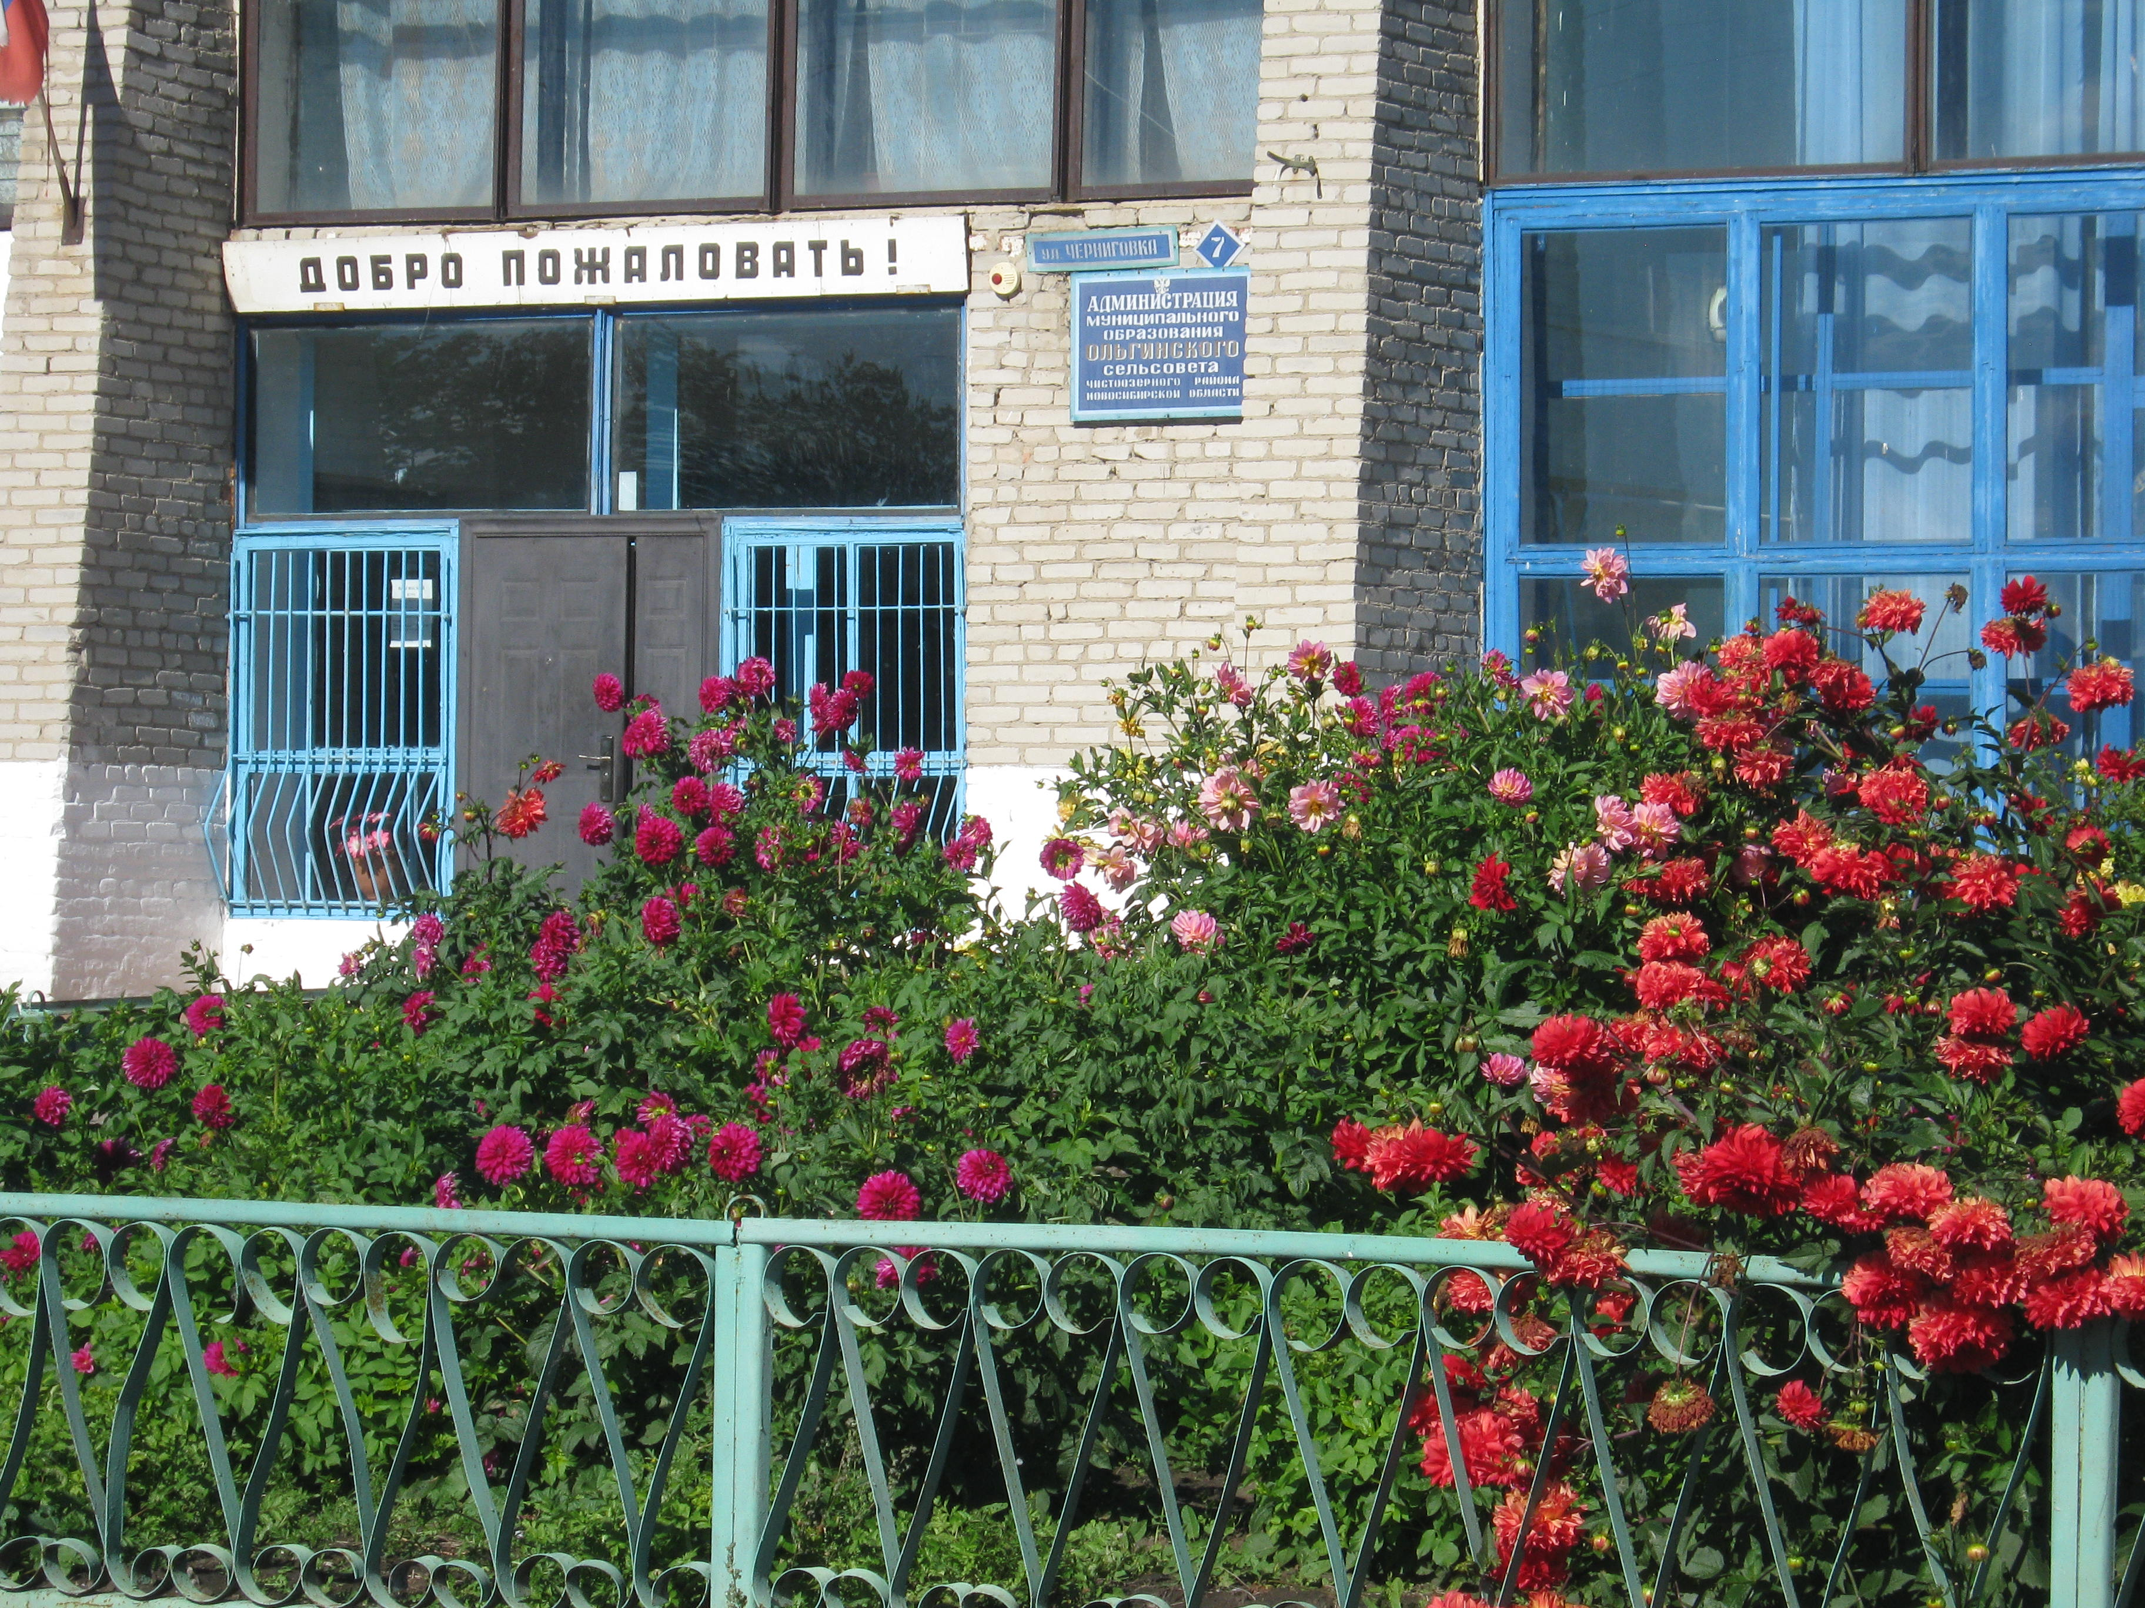
Учредитель: Наш адрес: 632710 Новосибирская область
Администрация МО Чистоозерный район с.Ольгино ул.Черниговка 7
Ольгинского сельсовета телефон 8(38368) 92-816
Чистоозерного района Редактор: Васильева И.Е.
Новосибирской области Ответственный секретарь Бессмертная Л.Н.

ВНИМАНИЕ ПЕРЕОХЛАЖДЕНИЕ.

Основными признаками переохлаждения являются: озноб, дрожь, нарушение сознания. Бред, галлюцинации, неадекватное поведение, посинение или побледнение губ, снижение температуры тела.
Первая (при температуре тела 34-35°С) - сильная дрожь, очень холодная кожа, дезориентация, беспокойное состояние, возможна потеря памяти, увеличение частоты пульса и дыхания;
Вторая (при температуре тела 30-33°С) - предкоматозное состояние, стадия забытья и паралича;
Третья (при температуре тела ниже 30°С) - частота дыхания 2-3 раза в минуту, граница смерти, которая наступает обычно при температуре ниже 25°С.
Первая медицинская помощь людям, извлечённым из воды, должна быть направлена на быстрейшее восстановление температуры тела, активное согревание всеми имеющимися средствами.
Для этого необходимо:
- как можно скорее поместить пострадавшего в автомобиль или в помещение, тем самым, защитив его от ветра и прекратив воздействие на него низкой температуры окружающей среды;
- снять с пострадавшего мокрую одежду и обувь;
- протереть тело полотенцем или мягкой губкой;
- укрыть теплым одеялом (пледом), теплоизолирующим средством. При наличии «Спасательного покрывала» накинуть простыню, а затем завернуть в него пострадавшего серебряной стороной к телу, что уменьшает опасность переохлаждения;
- если человек в сознании, его следует напоить горячим чаем.
. При оказании помощи человеку, длительное время находившемуся в холодной воде (в состоянии гипотермии), ни в коем случае нельзя давать ему алкогольные напитки. Алкоголь не только окажет угнетающее действие на его центральную нервную систему, но, кроме того, расслабляя спазмированные холодом сосуды конечностей, усилит поступление холодной крови к сердцу. Алкоголь в таком случае провоцирует резкое неуправляемое снижение внутренней температуры тела. А это может привести к летальному исходу. Растирание спиртом или водкой конечностей или отдельных участков тела также малоэффективно.
Оказав первую помощь, необходимо как можно быстрее доставить пострадавшего в медицинское учреждение или передать бригаде скорой помощи
Если, находясь на водоёме, вы попали в беду, звоните по единому телефону всех спасательных служб 112.

Купинское инспекторское отделение Центра ГИМС ГУ МЧС России по НСО

Меры безопасности в зимней рыболовной палатке
Каждый год эта печальная статистика пополняется новыми случаями. Вина – личная безалаберность. Нельзя находится в дешевой не дышащей палатке с печкой или газовой горелкой с закрытой дверью. Всегда важно продумывать отвод продуктов горения печки наружу через дымоход при ночевке в палатке. Даже от свечек в наглухо закрытой дешевой китайской палатке через некоторое время начинает болеть голова – первый признак недостатка кислорода и отравления угарным или углекислым газом. Основные правила поведения на льду зимой не касаются этого вопроса, а зря. Случаи смерти повторяются среди рыболовов-ночников из года в год. Человек просто засыпает и не просыпается. Если у вас возникли подозрения насчет безопасности в соседней палатке – лучше загляните. Вдруг это спасет кому-то жизнь.
Если, находясь на водоёме, вы попали в беду, звоните по единому телефону всех спасательных служб 112.

Купинское инспекторское отделение Центра ГИМС ГУ МЧС России по Новосибирской области

Осторожно - скользкий лед.

Кроме знаний правил поведения на льду, нужны также хладнокровие, выдержка, а главное — о с т о р о ж н о с т ь. Именно осторожность — верный залог тому, что подледная рыбалка не будет омрачена. Однако рыболова-зимника подстерегает не только непрочный лед. Опасен и прочный, но очень скользкий лед. При падении случаются т я ж е л ы е у ш и б ы различных частей тела, р а с т я ж е н и я суставных связок, а иногда и с о т р я с е н и я мозга . Конечно, лучше бы не падать. Более или менее сносно держаться на ногах позволяет, например, «шаркающая походка», когда ноги не отрываются ото льда, а скользят по нему, подобно скольжению на лыжах. Но порой это не помогает, и тогда...
... Тогда последствием может быть у ш и б, то есть повреждение мягких тканей без нарушения целостности кожных покровов. Ушиб сопровождается болью и внутренним кровоизлиянием. При легком ушибе под кожей появляется темно-багровое пятно. При повреждении более глубоких тканей и разрыве более крупных кровеносных сосудов, излишняя кровь скапливается и образует кровяную опухоль — г е м а т о м у. В течение первых часов после ушиба рекомендуется к месту повреждения прикладывать холод — смоченное в холодной воде полотенце, кусочки снега или льда. Тепловые ванны можно применять лишь через 2—3 дня.
Точно такую же первую помощь надо оказывать пострадавшему и при р а с т я ж е н и и с в я з о к. Оно возникает «при резком повороте в суставе, превышающем нормальный объем движений». Сопровождается растяжение болью и припухлостью сустава. Если поврежден сустав на руке, ее нужно подвязать ремнем или подходящей материей. При растяжении связок на ноге пострадавшего следует на санках или волокуше доставить в ближайший населенный пункт и дать ему покой, уложив больную ногу так, чтобы она была приподнята.
При ушибе головы иногда бывает с о т р я с е н и е мозга, - это нарушение циркуляции крови в мозговых сосудах. В легких случаях оно сопровождается кратковременной потерей сознания, головокружением, шумом в ушах, мельканием «мушек» в глазах. В тяжелых случаях происходит длительная потеря сознания, тело становится неподвижным, мускулатура расслабляется, пульс замедляется до 50—60 ударов в минуту, возможны рвота и непроизвольные выделения мочи и кала. Без сознания человек может находиться несколько часов, а то и дней. В качестве первой помощи рекомендуется пострадавшего уложить в постель и прикладывать холод на голову. Даже легкие формы сотрясения мозга требуют постельного режима в течение 15—20 дней. Пострадавший в это время должен быть под наблюдением врача

Если, находясь на водоёме, вы попали в беду, звоните по единому телефону всех спасательных служб 112.

Купинское инспекторское отделение Центра ГИМС ГУ МЧС России по НСО

Первая помощь при обморожении
Обморожение, или отморожение, развивается под воздействием на части тела низких температур, что приводит к их повреждению или омертвению. Повреждение кожи может возникнуть, если температура опускается ниже -10°…-20°С, при этом наличие ветра или влажности может способствовать развитию патологии и при плюсовых показателях термометра.
Уровень повреждений зависит от того, сколько времени пробыл человек на морозе, при какой температуре и в каком физическом состоянии находился. Первая помощь при обморожении должна быть осуществлена своевременно и в нужном объеме, т.к. может избавить пострадавшего от последующих осложнений.

Степени и признаки обморожения
Исходя из уровня повреждений, специалисты выделяют несколько степеней интенсивности поражения.
Первые симптомы обморожения проявляются следующим образом: кожные покровы становятся бледными, холодными, чувствительность их сильно снижается. Часто в первые несколько часов после пребывания на холоде сложно определить, насколько сильно пострадали участки тела, поскольку специфические признаки каждого вида обморожения наступают позже.
Повреждение 1 степени человек получает, если находится на холоде недолгое время. Кожа становится белой, а при воздействии теплоты начинает краснеть, часто приобретая ярко-бордовый оттенок. Человек на больном участке чувствует жжение, покалывание, а затем онемение. Боли могут быть разной степени интенсивности: от слабых до резко выраженных. На теле появляется отечность, однако омертвение клеток не наблюдается. Через 5-6 дней на кожных покровах возникает шелушение эпителия.
При более длительном пребывании на холоде развивается 2 степень обморожения. Кроме общих признаков, характерных для всех уровней повреждений такого типа, в первые же дни на коже образуются пузыри, содержащие прозрачную жидкость. Целостность кожи восстанавливается не раньше чем через 10-15 дней, при этом она сохраняет свою гладкость. Боли при обморожении такого типа выражены более интенсивно, длятся дольше.
Долгое пребывание в среде с низкой температурой может привести к 3 степени обморожения. На следующий день признаки его проявляются в возникновении на коже пузырей, содержащих кровянистую жидкость. Основание таких волдырей сине-бордовое, при этом весь участок тела остается нечувствительным.
От холода гибнут клетки эпителия, образуются грануляции и шрамы. Если были обморожены пальцы, то ногти на них слезут. Новые пластины могут не восстановиться или вырасти поврежденными. Отторжение эпителия длится 15-20 дней, заканчивается образованием рубцов, которое может достигать 30 дней. Человек страдает от сильных продолжительных болей.
Наибольшее снижение температуры в тканях кожи возникает при 4 степени, при этом могут наблюдаться и другие виды обморожения. Часто при такой патологии холод воздействует на суставы и кости, что может стать причиной последующей ампутации конечностей. Кожа становится синюшной, отек появляется сразу после действия тепла, он быстро распространяется. Пузыри возникают на тех частях кожного покрова, которые пострадали меньше других (2-3 степень).
Пребывание на холоде может не вызвать обморожение, но привести к переохлаждению всего организма человека, когда температура его тела опустится ниже +34°С.
Охлаждение может носить легкий, средний и тяжелый характер. Каждая степень характеризуется интенсивностью проявлений таких признаков, как озноб, замедление пульса, снижение давления, нарушение дыхания, сонливость. При тяжелом течении могут наблюдаться рвота, судороги, потеря сознания.

Оказание первой помощи
Первая доврачебная помощь при обморожении должна быть оказана как можно быстрее. Начальные действия должны сводиться к тому, чтобы обеспечить пострадавшему пребывание в комнате с плюсовой температурой. Дальнейшие действия зависят от того, какая степень обморожения наблюдается, в каком физическом состоянии находится человек. Поврежденные ткани следует согреть, восстановить в них циркуляцию крови, провести профилактические меры по развитию инфекций.
Перед тем как приниматься за оказание первой помощи, нужно обязательно вызвать скорую помощь или врача, которые смогут осуществить дальнейшие лечебные мероприятия.
Если пострадавший получил обморожение 1 степени, следует:
- Согреть руками кожный покров на поврежденных участках, пока он не покраснеет, при этом следует применять мягкий массаж, аккуратное растирание кусочком шерстяной материи, дыхание.
- Наложение на обмороженный участок нетугой повязки из марли и ваты.
При повреждениях 2-4 степени первая помощь должна быть следующей:
- Наложение на переохлажденную поверхность бандажа из слоя марли, ваты, снова марли, а затем клеенки. Можно использовать мягкие шерстяные ткани в виде шарфов или платков.
- Повязку следует зафиксировать, применяя подручные средства (картон, тонкие дощечки), которые должны находиться сверху повязки.
Людям, пострадавшим от холода, следует дать теплую жидкость, горячую еду, маленькую порцию алкоголя. Из лекарственных средств можно дать аспирин, анальгин, Но-шпу и папаверин (по 2 таблетки).
При легкой степени охлаждения всего организма может помочь погружение в теплую ванну, температура воды в которой составляет примерно +24°…+26°С. При более сильном переохлаждении следует отвезти пострадавшего в медицинский пункт или больницу.

Что нельзя делать при обморожении?
Желание помочь человеку, пострадавшему от холода, может привести к неправильным действиям в ходе первой помощи при обморожении и переохлаждении.
Нельзя делать следующее:
- Использовать для растирания замерзших участков снег, плотный жесткий материал, т.к. этим можно нанести дополнительные травмы или внести инфекцию
- Применять для согревания кожного покрова предметы с сильным тепловым воздействием, например, грелку или обогреватель. Может оказаться опасной и ванна с горячей водой.
- Пользоваться маслами, жирами или спиртосодержащими веществами при массаже кожных покровов, т.к. их воздействие может осложнить дальнейшее течение патологии.
- Убирать пузыри, прокалывая их, удалять омертвевшие участки эпителия.
Если существует риск повторного нахождения в условиях низких температуры, нельзя разогревать обмороженный участок. Его следует слабо перевязать шерстяной тканью, а потом сверху аккуратно накинуть более плотный материал.

Когда нужно обратиться к врачу?
Только при повреждениях 1 степени, полученных в результате воздействия холода, можно помочь в домашних условиях. Лечить обморожение любого другого вида нужно в специализированном учреждении.
В стерильных условиях хирургического помещения будет произведено вскрытие волдырей и пузырей, наложена повязка с применением асептических средств, а также назначен прием соответствующих лекарственных препаратов.
Если присутствуют омертвевшие участки кожи, то они будут удалены соответствующим способом, врач назначит лекарства с противовоспалительным и антибактериальным эффектом.

Особенности патологии у детей
Особенности строения кожи и циркуляции крови способствуют тому, что у детей обморожение наступает раньше, чем у взрослых. При этом ребенок может не почувствовать угрозу своему здоровью, что впоследствии усугубит течение заболевания. Если на коже появились покраснения под воздействием холодных температур, то это является нормальным показателем работы сосудистой системы ребенка. Однако если на коже вдруг возникли бледные участки, то это может указывать на начавшийся процесс отморожения.
Действия при обморожении детей носят тот же характер, что и при помощи взрослым пациентам.
Если, находясь на водоёме, вы попали в беду, звоните по единому телефону всех спасательных служб 112.

Купинское инспекторское отделение Центра ГИМС ГУ МЧС России по НСО

Пожарная безопасность в бане: рекомендации МЧС России
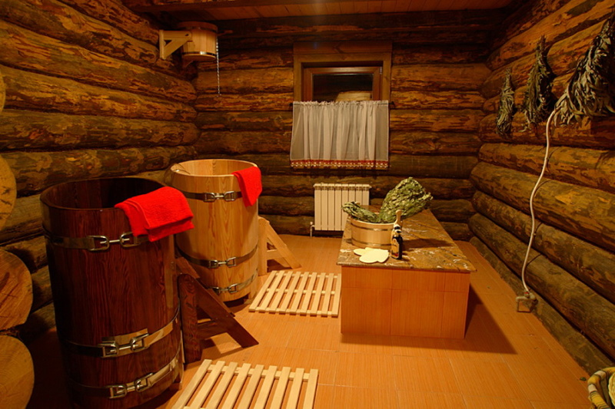
Статистика показывает, что в зимний период времени, особенно в выходные и праздничные дни, количество возгораний в домашних и дачных частных банях резко увеличивается. Главное управление МЧС России по Новосибирской области напоминает о правилах пожарной безопасности.
Всего в 2020 году в Новосибирской области произошло более 450 таких возгораний, на которых один человек погиб, пять получили травмы. Чаще всего эти возгорания происходят из-за нарушения правил устройства или эксплуатации печей.
Печка в бане – это самое главное. Они бывают металлические или кирпичные, топящиеся дровами, а также бывают газовые или электрические. Для того, чтобы из-за печки не произошел пожар, необходимо соблюдать некоторые правила безопасности.
Не допускается установка печи на деревянный пол без специального фундамента. Кроме того перед топкой на полу должен быть размещен металлический лист. Он необходим, чтобы не произошло возгорание, если из печки выпадет уголек.
При эксплуатации кирпичной печи необходимо регулярно следить за её состоянием. Если появились трещины, сколы или разрушение стенок, необходимо срочно организовать ремонт. Не рекомендуется печь топить длительно и интенсивно. От перекаливания могут возникнуть трещины, прогореть труба.
Ни в коем случае для розжига печи нельзя применять бензин или другие горючие жидкости. Для этой цели нет ничего лучше обычной газеты и сухих берёзовых дров с берестой.
Не оставляйте растопленную печь без присмотра. Золу от прогоревших дров и угля не высыпайте под стены дома или надворных построек.
При обнаружении возгораний или задымлений, незамедлительно вызывайте пожарно-спасательные подразделения по телефону 101 или 112 (набор осуществляется с мобильного и со стационарного телефонов).

